Machtiging incasso koorweekend 7 en 8 oktober 2023

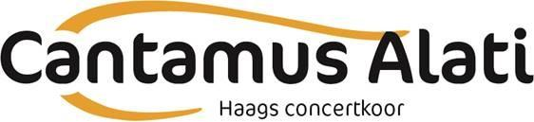
Naam: VERENIGING CANTAMUS ALATI
Adres: Hofwijckstraat 20
Postcode: 2275 AL
Plaats: VOORBURG
Land: Nederland
Incassant ID: NL48ZZZ404079170000
Kenmerk machtiging: variabel (wordt bij incasso toegekend)
Reden betaling:
Ik neem deel aan het koorweekend op zaterdag 7 en zondag 8 oktober 2023
Locatie: de Wipselberg in Beekbergen

Ik kies voor een arrangement van (graag keuze aankruisen):
▢ 145 EUR op basis van een 2-persoonskamer (met Ooievaarspas 72,50)
▢ 175 EUR op basis van een 1-persoonskamer (beperkt beschikbaar)

(Indien al bekend:) Ik deel mijn kamer met ………………………………………………………………………………..

Dieetwensen en allergieën: ………………………………………………………………………………………………………..

Je aanmelding is definitief. Er kan helaas geen geld worden terugbetaald als je toch verhinderd bent.
Als het koorweekend door Cantamus wordt geannuleerd wegens te weinig deelnemers of om een andere reden, vindt geen incasso plaats of wordt – indien reeds geïncasseerd – er zo spoedig mogelijk terugbetaald. De incasso vindt half september 2023 plaats.
De incasso betreft het arrangement zoals aangeboden. Naast de muzikale invulling houdt dat in: 1 overnachting, lunch en diner op zaterdag en ontbijt en lunch op zondag. Koffie en thee in de pauzes.

Ik geef toestemming om het aangekruiste bedrag éénmalig van mijn rekening te incasseren.
Door ondertekening van dit formulier geeft u toestemming aan VERENIGING CANTAMUS ALATI
om incasso-opdrachten te sturen naar uw bank om een bedrag van uw rekening af te schrijven en aan uw bank om een bedrag van uw rekening af te schrijven overeenkomstig de opdracht van:
VERENIGING CANTAMUS ALATI
Als u het niet eens bent met deze afschrijving kunt u deze laten terugboeken. Neem hiervoor binnen 8 weken na afschrijving contact op met uw bank. Vraag uw bank naar de voorwaarden.
Naam:

IBAN:
(alleen nodig als het bedrag van een andere dan de ons bekende rekening geïncasseerd moet worden)
Plaats en datum: Handtekening:

